GNSS2TWS_GREEN：基于格林函数的GNSS空域陆地水储量反演工具

用户手册

作者：姜中山、汤苗、杨兴海、罗馨语

2026年5月

1 安装说明
本代码的核心用途是利用地表垂直位移时序数据，反演获取特定研究区日尺度陆地水储量(TWS)变化。其基于Matlab 2018b编写，已在Windows 10和Windows 11系统完成测试。因此，本代码面向具备MATLAB编程基础，且熟悉主成分分析(PCA)、格林函数反演与质量负荷理论的用户。
用户可从GitHub 平台(https://github.com/jzshhh/gnss2tws)获取开源工具包(含代码及示例输入数据)。使用时需将代码解压至本地文件夹，并解压data/目录下的gnss.rar文件以运行示例程序。
软件无需额外依赖，仅需Matlab运行环境即可使用。公开发布的GNSS2TWS 1.2版本提供美国西北部太平洋流域陆地水储量时空变化分析示例，用户无需额外操作即可直接运行。

2 软件介绍

2.1 GNSS2TWS软件结构
gnss2tws文件夹包含3个子文件夹(code/、data/、result/)和2个Matlab脚本(gnss2ewh_main.m、load_scenario.m) (见图1)。
- code/子文件夹：存放反演代码所有子程序，下设9个功能子文件夹：‘Load Data/’, ‘Decomposition/’, ‘Create grids/’, ‘Laplacian/’, ‘Greens function’, ‘Inversion/’, ‘Reconstitution/’, ‘Plotting/’, and ‘Tools/’，各子文件夹存储对应的核心函数及子程序。
- data/子文件夹：存储全部数据集，包括GNSS垂向位移数据（经过预处理，去除非水文负荷信号）、站点信息文件及研究区边界文件等辅助数据。
- result/子文件夹：保存所有输出结果与可视化图表，用于后续分析与成果展示。
- load_scenario.m文件：存储全部参数，多数参数需根据具体研究案例调整适配。
- gnss2ewh_main.m文件：GNSS2TWS软件主程序。
图1 反演代码gnss2tws目录结构

2.2 GNSS2TWS程序流程
GNSS2TWS是基于Matlab的开源工具，用于反演日尺度陆地水储量变化。软件采用PCA降维技术，实现密集GNSS垂直位移的陆地水储量反演。核心算法参考PCAIM方法(Kositsky和Avouac，2010)，该方法通过地表位移估计其它场源的时空演化(如断层滑动、岩浆膨胀)。软件反演流程如下(见图 2)：
- 方案初始化：配置数据路径、文件目录及反演模型参数，初始化全流程共用参数。
- 数据加载：导入GNSS垂直位移时序、站点信息等数据，构建观测矩阵$D_{mn}^{0}$($m$为历元、$n$为站点数，缺失值标记为 NaN)。
- 线性分解：调用pca_als.m脚本，采用交替最小二乘法(ALS，Matlab内置算法)分解含缺失值的观测矩阵，输出空间函数矩阵$U_{mr}$与时间函数矩阵$V_{rn}$见公式1)；分解后数据$D_{mn}^{1}$由多个线性无关主成分(PCs)叠加而成。主成分数量r选取标准为：增加主成分数量后，原始数据拟合精度无显著提升。
$$\begin{aligned}D_{mn}^{0}≈D_{mn}^{1}=U_{mr}∙V_{rn} \left(r≤n\right) \#\left(1\right)\end{aligned}$$
- 区域网格构建：完成三项核心操作——构建离散研究区网格、基于L4二维离散核$\left[\begin{matrix}0 & 1 & 0 \\ 1 & -4 & 1 \\ 0 & 1 & 0\end{matrix}\right]$生成拉普拉斯矩阵、结合Wang等(2012)负荷勒夫数，计算等效水高(EWH)格林函数矩阵。
- 线性分量反演：反演垂向位移空间函数各分量，得到研究区网格化的等效水高分量；其中第k个分量的等效水高分布$X_{k}$计算公式如下：
$$\begin{aligned}X_{k}={\left(G^{T}G+α^{2}L^{T}L\right)}^{-1}G^{T}U_{k} \left(1≤k≤r\right) \#\left(2\right)\end{aligned}$$
- 模型预测计算：基于全时段等效水高分布，计算GNSS站点的预测位移时序$D_{mn}^{2}$如下：
$$\begin{aligned}D_{mn}^{2}=G_{mj}∙X_{jr}∙V_{rn} \#\left(3\right)\end{aligned}$$
式中，$X_{jr}∙V_{rn}$为全时段总水储量分布，$j$为网格单元数。
- 结果可视化展示：自动生成并输出结果图表，包括各主成分时空函数图、地壳垂直位移与等效水高年振幅图、区域平均等效水高时序图、各GNSS站点实测-预测位移对比图。
图2 GNSS2TWS的程序流程及主要驱动功能

2.3 工具脚本
code/tools/文件夹提供实用脚本，辅助反演建模，需根据实验需求修改适配：
- 边界扩展工具：making_extended_boundary.m脚本调用Matlab内置polybuffer.m函数，生成任意半径缓冲区，用户可根据实际情况手动提取扩展边界。
- 平滑因子确定工具：平滑因子用于平衡模型粗糙度与数据拟合误差，find_best_alpha_gcv.m脚本基于交叉验证统计方法，自动确定最优平滑因子。
- 棋盘格测试工具：checkerboard_test.m脚本用于棋盘格敏感性测试，评估区域水储量反演结果的空间分辨率，用户可自定义适配研究场景。

3 示例演示
为验证GNSS2TWS性能，以美国西北部太平洋流域为研究区，基于日尺度GNSS地壳垂直位移数据，反演得到陆地水储量的时空变化，并分析其特征。

3.1 数据准备

1) GNSS数据
- 数据下载：美国西北部GNSS位移时序数据来自美国内华达大地测量实验室(https://geodesy.unr.edu/gps_timeseries/IGS14/tenv3/IGS14/)。tenv3格式说明详见：http://geodesy.unr.edu/gps_ timeseries/README_tenv3.txt。用户可通过https://geodesy.unr.edu/gps_timeseries/IGS14/tenv3/IGS14/????.tenv3下载各站点数据(????为4字符站点代码)。目前网站已更新IGS20数据。依据数据连续性、信噪比、时序长度及形变特征(如孔隙弹性、弹性响应)，筛选了443个站点日解数据，详细站点筛选标准见相关研究文献。数据存储为*.pos文件，每行格式为：日期(yyyymmdd)、北向位移(mm)、东向位移(mm)、垂直位移(mm)、北向误差(mm)、东向误差(mm)、垂直误差(mm)(见图3)，该文件为lsf代码(https://github.com/jzshhh/lsf)的输入文件（注：此文件数据从*.tenv3文件中提取而来，此处转换为mm单位）。
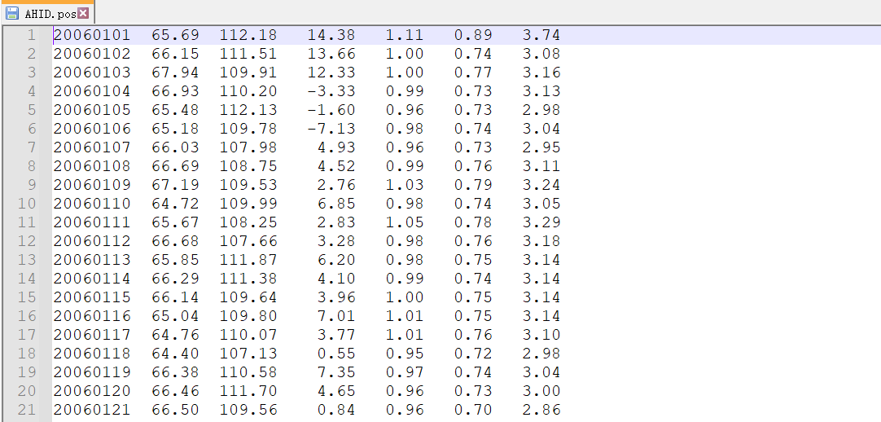
图3 *.pos文件数据记录示例
- 校正非潮汐海洋与大气负荷影响：采用德国地学研究中心发布的环境负荷产品(http://esmdata.gfz-potsdam.de:8080/repository)，剔除垂直位移中非潮汐海洋与大气负荷引起的形变分量。
- 提取水文负荷位移：对GNSS垂直时序数据进行线性趋势、年际及半年际周期、阶跃项拟合，基于最小二乘法估计所有参数；剔除长期线性趋势与阶跃项，得到以季节性水文负荷为主的垂直位移时序。水文负荷位移提取代码已开源(命名lsf，https://github.com/jzshhh/lsf)，为Tsview软件(http://www-gpsg.mit.edu/~tah/GGMatlab/#_tsview)改进版，适配GNSS时序批量处理。
- 生成软件可读取的文件格式：各站点残差垂直位移时序单独存储为*.up文件(文件名含4字符站点代码)，每行格式为：日期(yyyymmdd)、垂直位移(m)、垂直位移误差(m)(见图 4)，所有文件存放于data/gnss/目录。
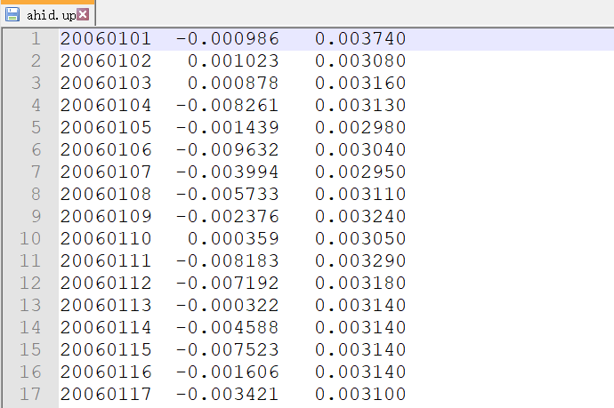
图4 *.up文件数据记录示例

2) 边界文件
- 边界数据集下载：流域边界数据来自http://www.horizon-systems.com/NHDPlusData /NHDPlusV21/Data/GlobalData/NHDPlusV21_NHDPlusGlobalData_03.7z。从中提取西北太平洋流域边界数据(图5蓝色线条)。
- 边界数据集扩展：为减少反演模型边缘伪影，研究区内陆边界扩展2.5°缓冲区；西部太平洋沿岸边界小幅拓宽0.25°，避免边缘区域出现异常值；扩展后边界数据存储为PNEB_border_buffer.dat文件(见图 6)。
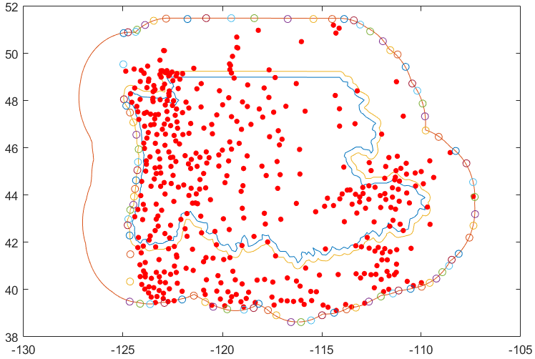
图5 西北太平洋流域边界文件蓝色线为实际边界；外、内橙色线分别为 2.5°、0.25° 缓冲区边界；圆点为反演模型手动选取边界；红色实心圆为GNSS站点位置
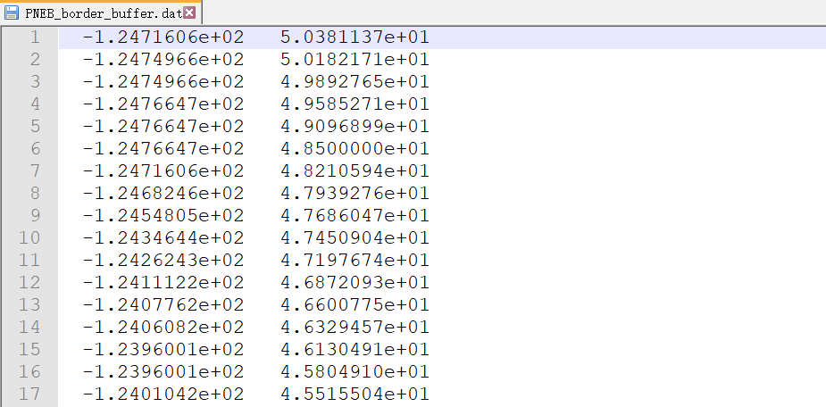
图6 扩展边界文件(PNEB_border_buffer.dat)数据记录

3) 站点信息文件
站点信息存储于sites.info文件，每行格式为：站点名称、经度、纬度、高程(米)(见图 7)；需确保data/gnss/目录下所有GNSS数据均有对应站点信息。
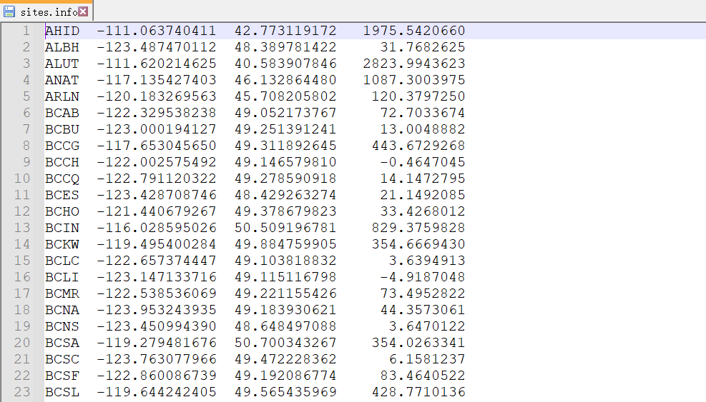
图7 站点信息文件(sites.info)数据记录

3.2 程序运行
数据准备完成后，配置模型参数，点击Matlab运行按钮即可执行程序，以下为load_scenario.m文件配置说明及反演核心步骤演示。

1) 参数配置
在load_scenario.m文件中配置参数，涵盖常数、研究时段、GNSS数据、PCA分解、研究区、反演、绘图七部分 (见图 8)。
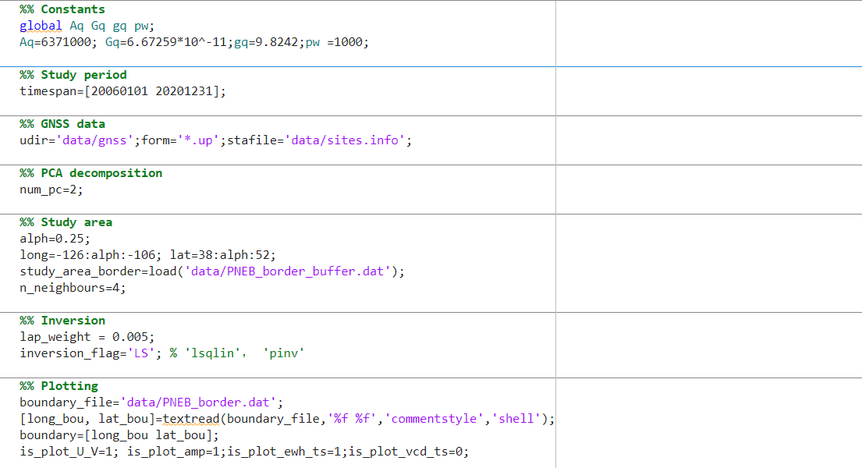
图8 load_scenario.m文件参数配置示例
- 常数：定义全局地球物理常数——地球平均半径($A_{q}=6371000 m$)、万有引力常数($G_{q}=6.67259×{10}^{-11} N∙m^{2}/{kg}^{2}$)、重力加速度($g_{q}=9.8242 m/s^{2}$)、水密度($p_{w}=1000 kg/m^{3}$)。
- 研究时段：设置GNSS数据读取时段，示例时段为2006-01-01至2020-12-31，配置为“timespan=[20060101 20201231];”。
- GNSS数据：配置GNSS数据路径、文件格式及站点信息文件路径，示例配置：“udir='data/gnss'; form='*.up'; stafile='data/sites.info';”。
- PCA分解：设置主成分数量，用于提取等效水高主分量；主成分数量选取标准为：增加主成分后，GNSS数据拟合精度无显著提升，示例配置：“num_pc=2;”。
- 研究区：配置离散研究区参数，用于格林函数与拉普拉斯矩阵计算：
  - alph：网格间距，示例：“alph=0.25;”；
  - long：经度范围，示例：“long=-126:alph:-106;”；
  - lat：纬度范围，示例：“lat=38:alph:52;”；
  - study_area_border：扩展边界数据文件路径，示例：“study_area_border=load('data/PNEB_border_buffer.dat');”；
  - n_neighbours：拉普拉斯矩阵计算邻域点数，示例：“n_neighbours=4;”。
- 反演：配置两项反演核心参数：
  - lap_weight：平滑因子，示例：“lap_weight=0.005;”；
  - inversion_flag：反演方法，示例：“inversion_flag='LS';”(可选最小二乘、约束最小二乘、伪逆法)。
- 绘图：配置可视化参数(1=启用、0=关闭)：
boundary_file='data/PNEB_border.dat';
[long_bou, lat_bou]=textread(boundary_file,'%f %f','commentstyle','shell');
boundary=[long_bou lat_bou];
is_plot_U_V=1; is_plot_amp=1; is_plot_ewh_ts=1; is_plot_vcd_ts=0;

2) 反演核心步骤
参数配置完成后，打开主程序gnss2ewh_main.m，点击Matlab运行按钮(见图 9)，程序自动执行全流程，关键步骤弹出提示框以展示当前运行状态(图 10-15)。
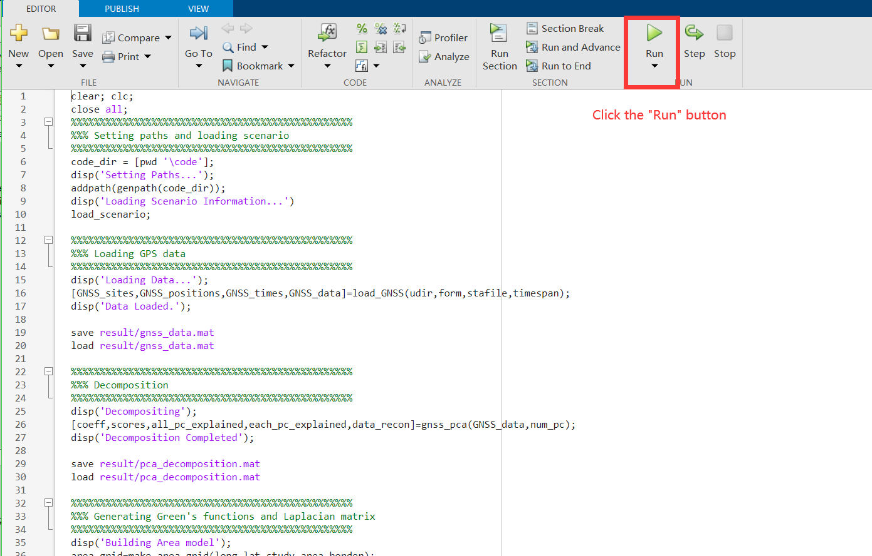
图9 主程序执行界面
- 加载GNSS数据：读取并预处理GNSS位移数据(图10)。
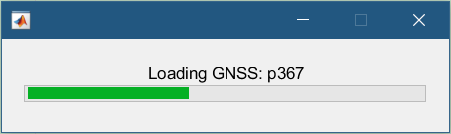
图10 GNSS数据加载提示
- PCA分解：采用ALS算法完成GNSS数据主成分分解(图11)。
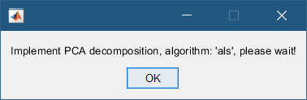
图11 GNSS数据PCA分解提示
- 格林函数计算：生成等效水高模型格林函数矩阵，首次运行耗时较长(图12)。
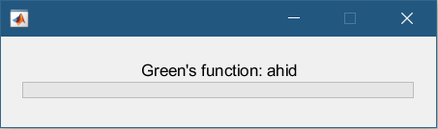
图12 格林函数计算提示
- 拉普拉斯矩阵计算：构建研究区拉普拉斯矩阵(图 13)。
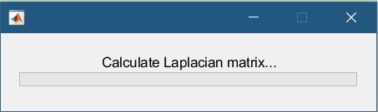
图13 拉普拉斯矩阵计算提示
- 分量反演：反演各主成分对应的等效水高分布(图 14)。
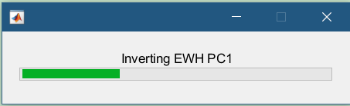
图14 等效水高分量反演提示
- 模型预测：重构全时段水储量变化，生成GNSS站点预测位移时序(图 15)。
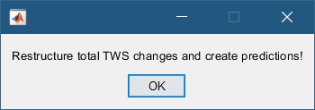
图15 模型预测完成提示

3.3 反演结果展示
反演完成后，结果文件(.mat数据文件、.tiff图表文件)自动保存至gnss2tws/result目录，用户可基于数据重绘图表用于学术发表，核心结果如下：
- 平滑因子确定：交叉验证残差平方和(CVSS)与平滑因子关系图，最优平滑因子(0.005)对应CVSS最小值(图16)。
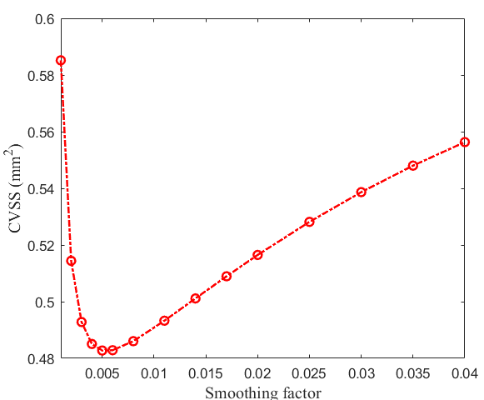
图16 平滑因子与交叉验证残差平方和关系
- 时空函数：前两个主成分时间函数图(图 17)、空间函数图(图 18)。
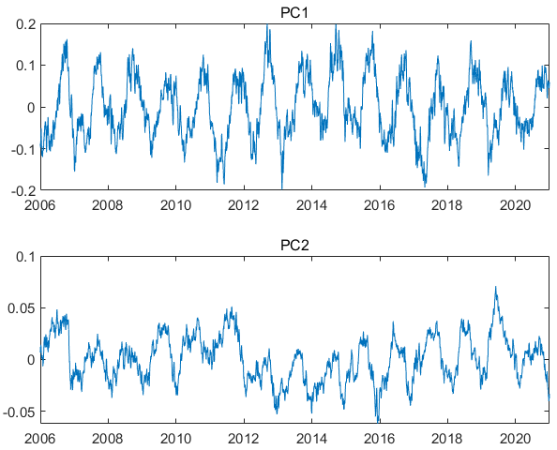
图17 前两个主成分时间函数
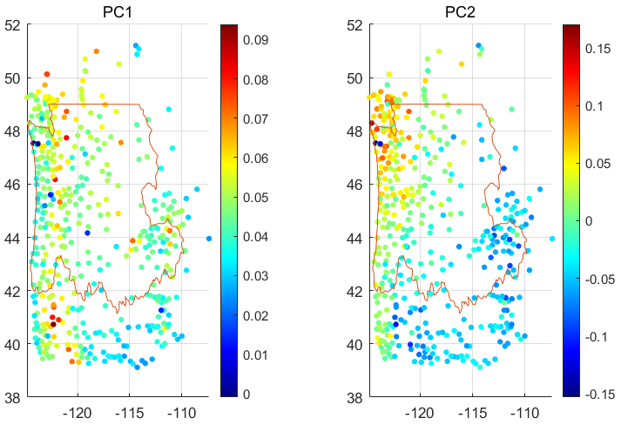
图18 前两个主成分空间函数
- 年振幅分布：地壳垂直位移(VCD)年振幅图、等效水高(EWH)年振幅图(图 19)。
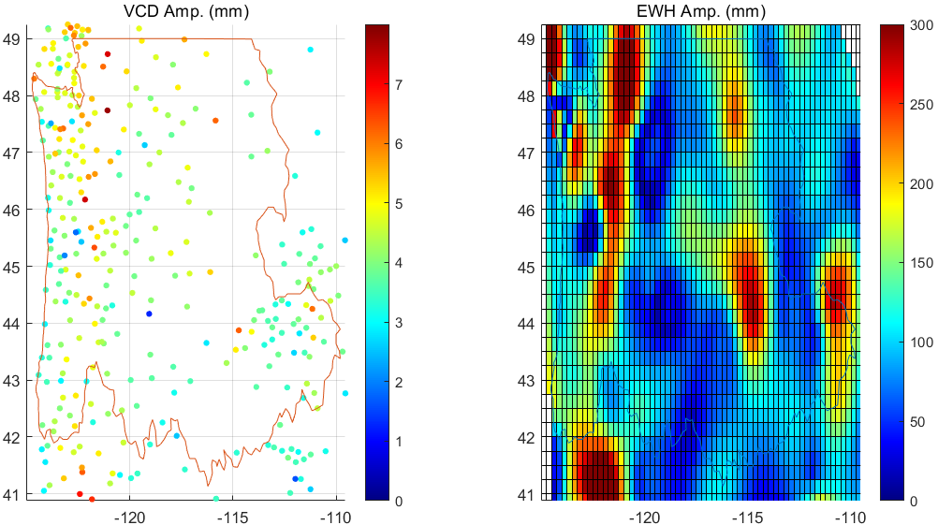
图19 地壳垂直位移(左)与等效水高(右)年振幅分布
- 区域平均水储量时序：研究区平均等效水高时序变化图(图 20)。
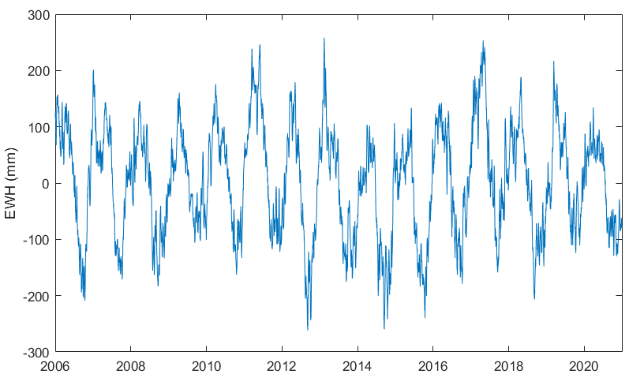
图20 区域平均等效水高时序
- GNSS 站点位移时序：AHID站点GNSS实测(黑线)与预测(红线)垂直位移时序对比图(图21)。
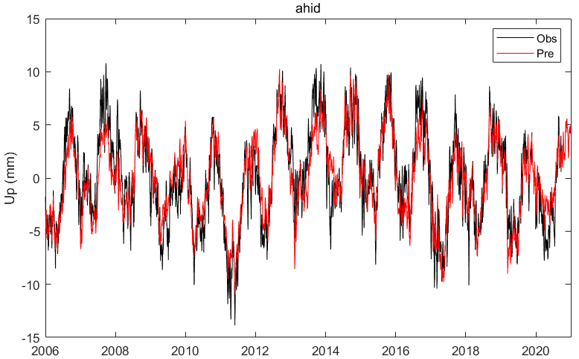
图21 AHID站点GNSS实测与预测位移时序对比
- 棋盘格测试：反演模型空间分辨率验证图(图 22)，含输入等效水高场、反演重建结果。
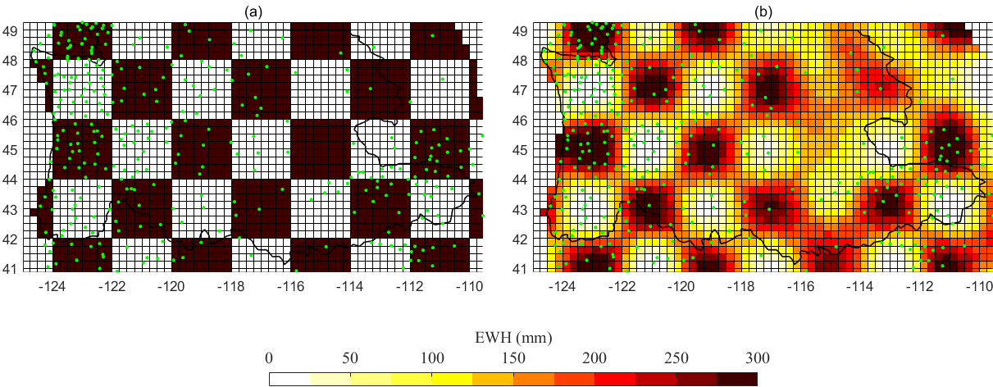
图22 GNSS等效水高反演模型的棋盘格测试
(a)正演计算输入等效水高场(绿色点为GNSS站点分布)
(b)基于正演垂直位移的反演结果

4 联系方式
本手册由西南交通大学博士生罗馨语根据软件配套英文手册翻译整理得到(https://github.com/jzshhh/gnss2tws_green/blob/main/GNSS2TWS%20User's%20Manual.docx)。本软件为公开发布的GNSS2TWS 1.2版本，用户可修改代码适配自身研究场景。若发现代码漏洞、或有意见建议、修正需求，欢迎联系作者：
- 姓名：姜中山
- 邮箱：jiangzhsh@mail.sysu.edu.cn
- 单位：中山大学遥感科学与技术学院，广东珠海 519082

5 参考文献
- Argus, D.F., Fu, Y., Landerer, F.W., 2014. Seasonal variation in total water storage in California inferred from GPS observations of vertical land motion. Geophysical Research Letters 41, 1971-1980. doi:10.1002/2014gl059570
- Argus, D.F., Landerer, F.W., Wiese, D.N., et al., 2017. Sustained Water Loss in California's Mountain Ranges During Severe Drought From 2012 to 2015 Inferred From GPS. Journal of Geophysical Research: Solid Earth 122, 10559-10585. doi:10.1002/2017jb014424
- Argus, D.F., Peltier, W.R., Blewitt, G., Kreemer, C., 2021. The Viscosity of the Top Third of the Lower Mantle Estimated Using GPS, GRACE, and Relative Sea Level Measurements of Glacial Isostatic Adjustment. Journal of Geophysical Research: Solid Earth 126. doi:10.1029/2020jb021537
- Fu, Y., Argus, D.F., Landerer, F.W., 2015. GPS as an independent measurement to estimate terrestrial water storage variations in Washington and Oregon. Journal of Geophysical Research: Solid Earth 120, 552-566. doi:10.1002/2014jb011415
- Jiang, Z., Hsu, Y.-J., Yuan, L., Huang, D., 2021. Monitoring time-varying terrestrial water storage changes using daily GNSS measurements in Yunnan, southwest China. Remote Sensing of Environment 254. doi:10.1016/j.rse.2020.112249
- Kositsky, A.P., Avouac, J.P., 2010. Inverting geodetic time series with a principal component analysis-based inversion method. Journal of Geophysical Research 115. doi:10.1029/2009jb006535
- Matthews, M.V., Segall, P., 1993. Estimation of depth-dependent fault slip from measured surface deformation with application to the 1906 San Francisco Earthquake. Journal of Geophysical Research: Solid Earth 98, 12153-12157. doi:10.1029/93jb01141
- Wang, H., Xiang, L., Jia, L., et al., 2012. Load Love numbers and Green's functions for elastic Earth models PREM, iasp91, ak135, and modified models with refined crustal structure from Crust 2.0. Computers & Geosciences 49, 190-199. doi:10.1016/j.cageo.2012.06.022
- Jiang Z. (*), Hsu Y., Yuan L., Wei F., Yang X., Tang M., 2022. GNSS2TWS: an open-source MATLAB-based tool for inferring daily terrestrial water storage changes using GNSS vertical data, GPS Solutions, 26, 114. doi: 10.1007/s10291-022-01301-8

